Проект по формированию финансовой грамотности у дошкольников
«Дом для друзей»
Создала проект
Педагог Истомина Евгения Александровна
МДОУ «Детский сад №3 «Незабудка»
Город Котлас

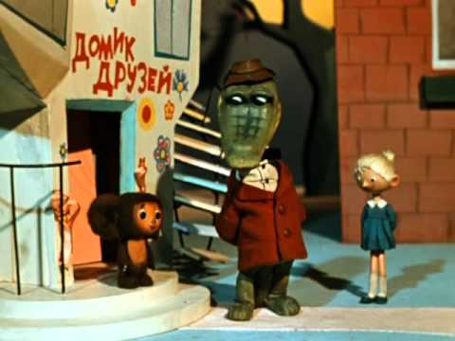

Постановка проблемы.
Помочь детям дошкольного возраста сформировать представления об экономических понятиях в соответствии с их возрастными особенностями.
Актуальность.
Финансовое воспитание детей дошкольного возраста является актуальным вопросом на современном этапе, так как дети быстрее впитывают атмосферу новой реальности, лучше адаптируются к ней. Обучение экономической культуре не сводится к тому, чтобы учить зарабатывать деньги. На первый план ставится формирование нравственных понятий:

честность, обязательность, взаимопомощь и др. На первоначальном этапе ориентироваться дошкольникам в экономическом пространстве современного мира помогает совместная деятельности педагога с детьми.

Цель проекта.
Создание необходимой мотивации для повышения финансовой грамотности, содействие финансовому просвещению и воспитанию детей дошкольного возраста.
Задачи проекта.
формировать основы финансовой грамотности у дошкольников.
Развивать основы финансовой грамотности дошкольников посредством разнообразных видов детской деятельности.
Совершенствовать коммуникативные качества детей.
Формировать знаний детей о профессиях, связанных со строительством и их особенностях.
Содействовать проявлению интереса у детей к профессиональной деятельности взрослых.
Развивать умение творчески подходить к решению ситуаций финансовых отношений посредством игровых действий.

Участники проекта.
Дети старшего дошкольного возраста (5-7 лет)
Воспитатели группы.
Родители.
Сроки реализации проекта: краткосрочный.
Тип проекта: информационно-практико-ориентированный
Этапы проекта:
1этап – Организационный:
Изучение методической, энциклопедической литературы, сбор материала необходимого для реализации проекта.
Информирование родителей о планировании работы с детьми по проекту «Дом для друзей». Подбор информационных буклетов, консультаций для родителей по обучению финансовой грамотности у дошкольников.

Подбор художественной литературы, мультфильмов, презентаций для детей по выбранной тематике.
Подбор необходимого оборудования и пособий для практического обогащения проекта.
Создание экспериментальной площадки по данной теме.
2 этап – Практический:
Реализация проектных мероприятий в форме совместной деятельности воспитателя с детьми.
Использование материала в соответствии с темой проекта, изготовление пособий для занятий и атрибутов для игр; чтение художественной литературы, просмотр мультфильмов, презентаций, беседы, экскурсии, дидактические игры, художественное творчество, решение проблемных ситуаций, сюжетно-ролевые игры, игровые ситуации, продуктивная деятельность.
Участие детей в исследовательской, экспериментальной деятельности.
Привлечение родителей в совместную деятельность по проекту.
Информирование родителей на сайте группы о работе проекта.
3 этап – Заключительный: Подведение итогов реализации проекта в форме «Ярмарка идей».
Предполагаемые результаты
Дети приобретают первичный финансовый опыт, учатся устанавливать разумные финансовые отношения в различных сферах жизнедеятельности.
Родители получают дополнительные знания по воспитанию финансовой грамотности детей.
Педагоги получат систему работы по формированию финансового опыта детей.
План мероприятий по финансовой грамоте детей.
Описание проекта.
Приходит электронное письмо от Гены Крокодила. Проблема состоит в том, что они с Чебурашкой решили построить «Дом для друзей», но не знают с чего начать, какой дом им построить, чтобы дом был надёжный, и в нём было комфортно жить всем их друзьям и просят помощи у ребят.

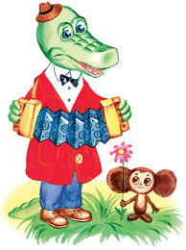

На начальном этапе проекта проводятся беседы
«Что такое дом?»
«Что нужно, чтобы в доме жилось комфортно?»
Предложить родителям сделать фото ребёнка рядом со своим домом. Оформить фотовыставку «Дом, в котором я живу».
Рассказы детей о своём доме. Для того чтобы легче было детям составить рассказ, совместно с детьми нарисовать мнемотаблицу (схему) «Дом, в котором я живу».

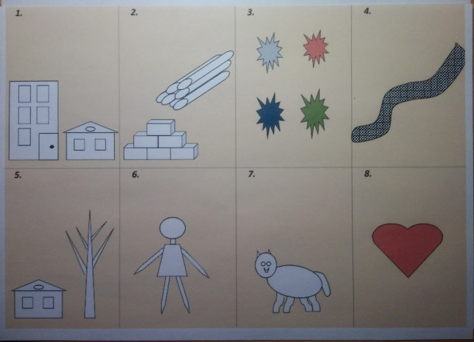

1. Что это? Сколько этажей в доме?
2. Из какого материала построен дом?
3. Какого цвета дом?
4. На какой улице расположен дом?

5. Что находится рядом с домом? (Растут деревья, кустарники, магазин, школа, детская площадка и т. д.)
6. С кем проживает? (с мамой, папой, дедушкой, бабушкой, сестрой, братом)
7. Какие домашние животные живут дома? (кошка, собака, морская свинка и т. д.)
8. За что любишь свой дом? (он уютный, там тепло, он красивый и т. д.)

«Что необходимо сделать, чтобы у тебя появился дом?» (купить, построить)
Гена хочет построить дом, с чего нужно начать? Нужны строительные материалы.
Где можно взять строительные материалы? Строительный материал-это товар, который можно приобрести в строительном магазине, на строительном рынке.
Презентация «Супермаркет. Строительный рынок». Подвести к тому, что на рынке можно приобрести товар дешевле. Предложить родителям сходить с детьми в строительный магазин, на строительный рынок.
К кому обратиться, чтобы купить товар? Продавец. Как узнать продавца в магазине, как правильно обратиться? Проблема в том, что без денег строительный материал не продадут.
Презентации «Что такое деньги?», «История денег».
Дети предлагают выход из ситуации, где Гене Крокодилу с Чебурашкой взять денег для покупки строительных материалов. Нужно идти работать, чтобы заработать деньги. Варианты, предложенные детьми, устроиться экскурсоводом в Зоопарк, поработать уличными музыкантами, сдать металлолом, открыть свой бизнес «магазин мыльных пузырей».
Кто из сказочных героев строили дома? Просмотр мультфильмов.
«Теремок», «Три поросёнка», «Кошкин дом», «Зимовье зверей».

Обратимся за помощью к трём поросятам.
Игра «Мой дом лучший». Три поросёнка построили дома, и теперь они должны сделать рекламу своего дома. Что такое реклама? Короткий рассказ, после которого тебе захочется построить такой же дом.
Трое поросят отлично прорекламировали свои дома. Проверим, какой строительный материал надёжнее, качественнее. Создаём экспериментальную площадку.
Для эксперимента берём сено, песок, гипс, цемент, лёд, глину, ветки. Из гипса, льда, цемента, песка, глины делаем кирпичики. Когда кирпичики готовы, проверяем всё на

прочность. Пытаемся сломать. Строим небольшие сооружения, дуем на них. Все эксперименты записываем в дневник. Делаем вывод, какой строительный материал самый надёжный для строительства дома.
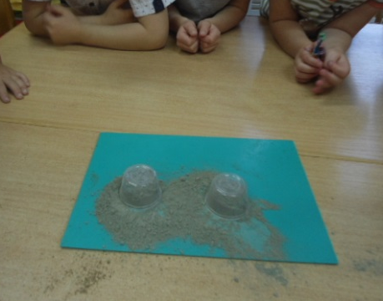
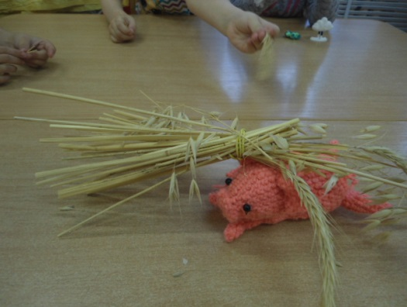

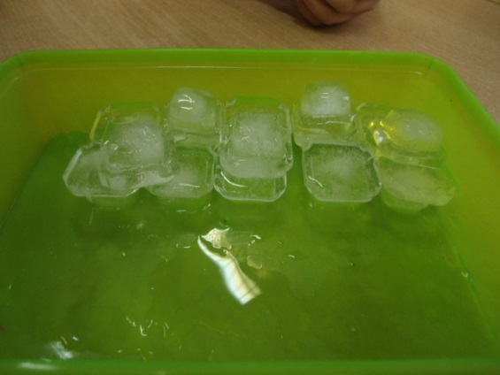

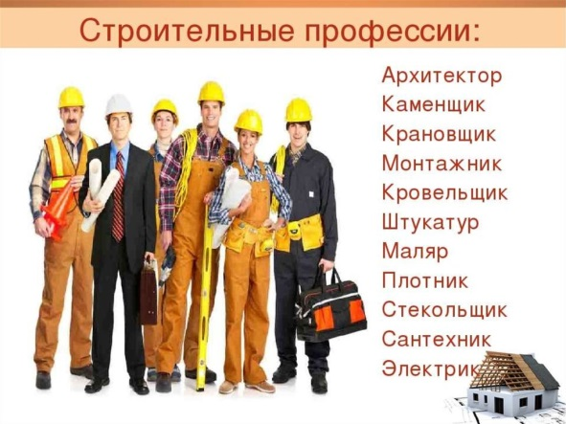
В рамках проекта дети продолжают знакомиться с профессиями, связанными со строительством.

Дидактические игры: «Назови профессию» «Кому, что нужно для работы» «Маленькие помощники» (орудия труда) «Кто больше назовет действий» «Угадайте, что я делаю?» и другие.
Рассматривание картин и иллюстраций по теме «Профессии».
Беседа с детьми о профессиях, загадывание загадок о профессиях.
Как дети понимают скрытый смысл пословиц. Объяснить детям выражение пословиц о труде.
Чтение книг В. Маяковского «Кем быть», Дж. Родари «Чем пахнут ремёсла».

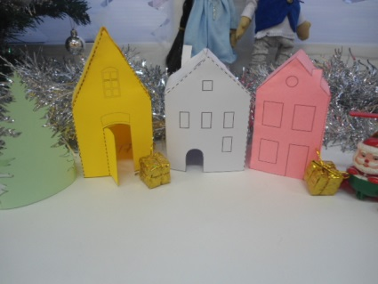
В рамках проекта дети совместно с родителями создают дома из разных материалов, из различных видов конструктора.
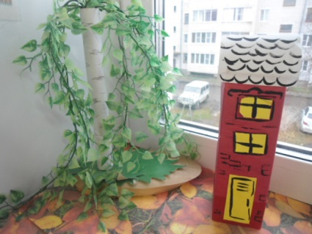
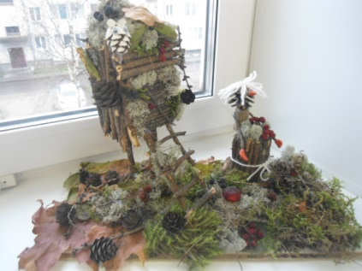

После того, как определились, где взять строительный материал, какой материал подойдёт для строительства, какие профессии задействованы на стройке. Выбираем макет дома.
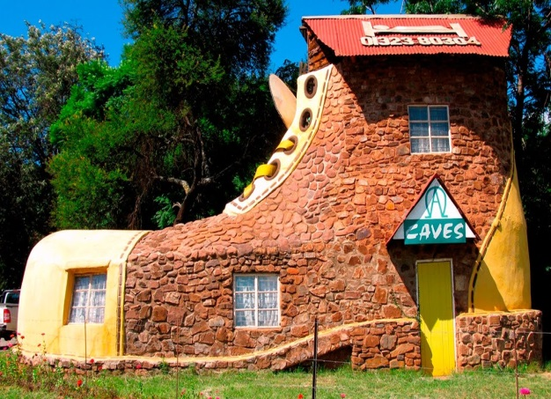
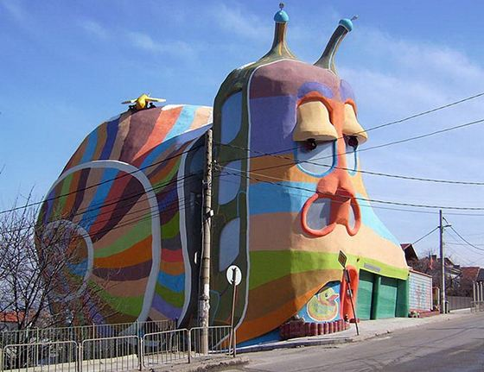
Просмотр презентации, «Какие бывают дома?».

Просмотр презентации «Что есть в доме?».
Беседа «Безопасный дом».
Предлагается детям нарисовать дом, сделать рекламу своего дома. Самый лучший дом выберет Гена для строительства «Дома для друзей».
После того, как дети нарисуют свои дома, проводится «Ярмарка идей». Дети защищают свои проекты. Почему именно в его доме будет комфортно жить друзьям Гены Крокодила и Чебурашки.
Заключение
Наиболее важный эффект от реализации данного проекта – это то, что в игровой форме, через интересный и познавательный сюжет дети знакомятся со сложными финансовыми понятиями. Воспитатель в совместной деятельности дает дошкольникам знания доступные их возрастным особенностям.

